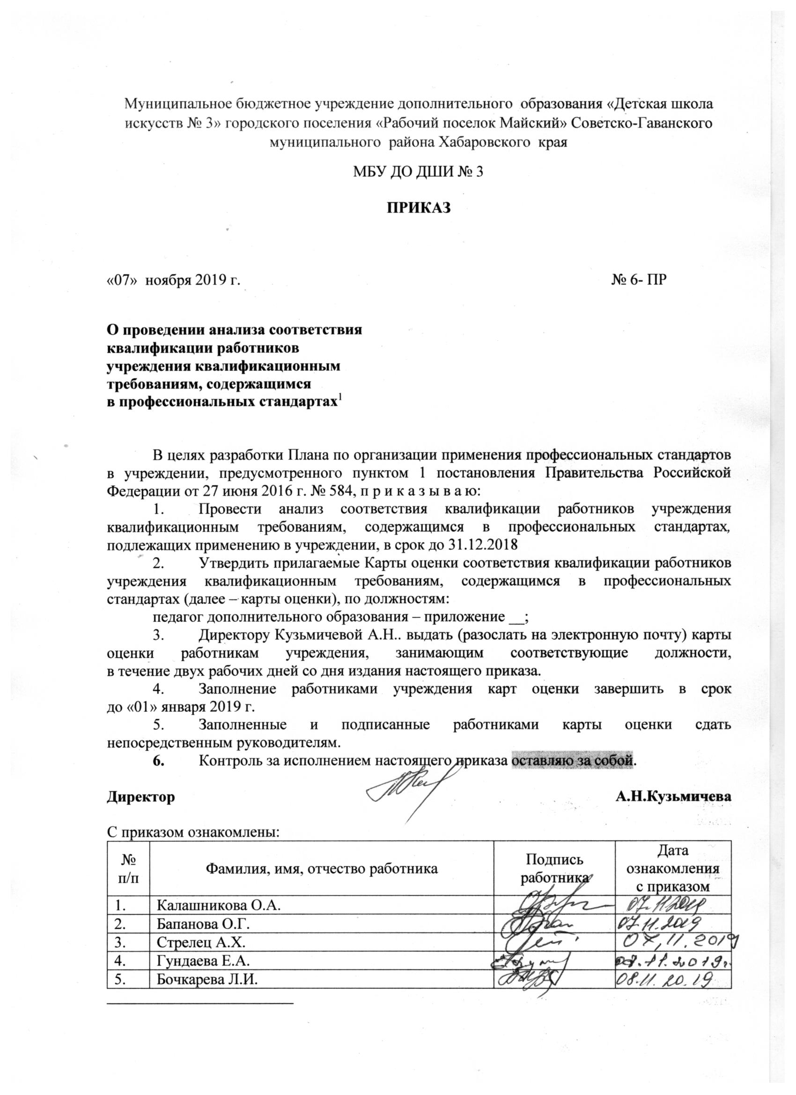
Муниципальное бюджетное учреждение дополнительного образования «Детская школа искусств № 3» городского поселения «Рабочий поселок Майский» Советско-Гаванского муниципального района Хабаровского края
МБУ ДО ДШИ № 3

ПРИКАЗ

«07» ноября 2019 г. № 6- ПР

О проведении анализа соответствия квалификации работников учреждения квалификационным требованиям, содержащимся
в профессиональных стандартах

В целях разработки Плана по организации применения профессиональных стандартов в учреждении, предусмотренного пунктом 1 постановления Правительства Российской Федерации от 27 июня 2016 г. № 584, п р и к а з ы в а ю:
- Провести анализ соответствия квалификации работников учреждения квалификационным требованиям, содержащимся в профессиональных стандартах, подлежащих применению в учреждении, в срок до 31.12.2018
- Утвердить прилагаемые Карты оценки соответствия квалификации работников учреждения квалификационным требованиям, содержащимся в профессиональных стандартах (далее – карты оценки), по должностям:
педагог дополнительного образования – приложение __;
- Директору Кузьмичевой А.Н.. выдать (разослать на электронную почту) карты оценки работникам учреждения, занимающим соответствующие должности,
в течение двух рабочих дней со дня издания настоящего приказа.
- Заполнение работниками учреждения карт оценки завершить в срок
до «01» января 2019 г.
- Заполненные и подписанные работниками карты оценки сдать непосредственным руководителям.
- Контроль за исполнением настоящего приказа оставляю за собой.

Директор | А.Н.Кузьмичева

С приказом ознакомлены:
№ п/п | Фамилия, имя, отчество работника | Подпись работника | Дата ознакомления с приказом
 | Калашникова О.А.
 | Бапанова О.Г.
 | Стрелец А.Х.
 | Гундаева Е.А.
 | Бочкарева Л.И.

